Официальный сайт  ГБУ ИМЦ Невского района    Сообщество Вконтакте Официальный сайт  ГБДОУ №143 ГБДОУ №143     | 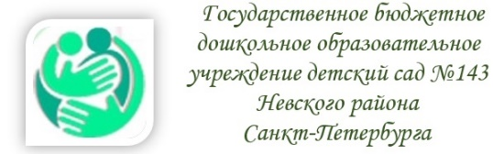  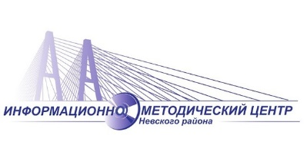  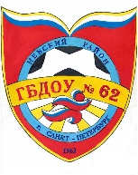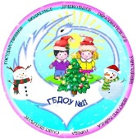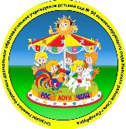  ГБУ «Информационно-методический центр»  Невского района Санкт-Петербурга  Государственное бюджетное дошкольное  образовательное учреждение  детский сад №143 Невского района Санкт-Петербурга  ПРОГРАММА  районного семинара в рамках проекта "Школа здоровья"  Программы развития системы образования Невского района  «Здоровье педагога как  профессиональная ценность и залог  успешного образовательного процесса»  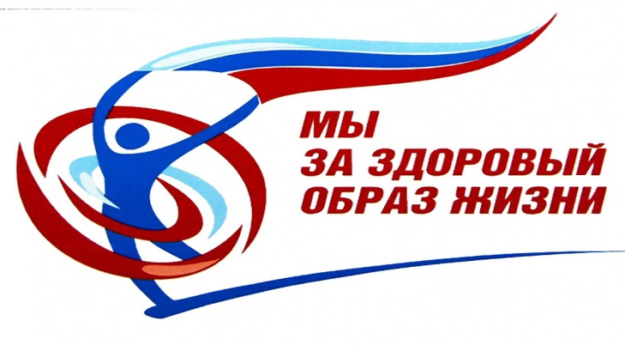  19 декабря 2023
Дата проведения: 19.12.2023  Время проведения: 13:30  Место проведения: ГБДОУ детский сад №143 Невского района  Санкт-Петербурга  Адрес: Санкт-Петербург, Рыбацкий проспект, дом 7, корпус 2  Руководитель: Каганец Светлана Вячеславовна  Контактное лицо: заместитель заведующего Куриленко Елена Борисовна,  +7 (812) 707-73-97; +7 (911) 196-45-03  Категория участников: заместители заведующих, старшие воспитатели, воспитатели и специалисты ГБДОУ  Модераторы мероприятия: Крипакова Татьяна Юрьевна, заместитель директора ИМЦ Невского района Санкт-Петербурга  Устинова Яна Алексеевна, старший воспитатель ГБДОУ детского сада №143 Невского района Санкт-Петербурга  ПРОГРАММА  13.15-13.30  Регистрация участников  13.30-13.40  Открытие семинара-практикума. Приветствие участников  Каганец Светлана Вячеславовна заведующий ГБДОУ детского сада №143 Невского района Санкт-Петербурга  Крипакова Татьяна Юрьевна, заместитель директора ИМЦ  Невского района Санкт-Петербурга  13.40-14.30  Теоретическая часть  «Здоровье педагога как залог профессиональной успешности»  Куриленко Елена Борисовна, заместитель заведующего ГБДОУ  детского сада №143 Невского района Санкт-Петербурга  «Азбука здоровья педагога»  Халанская Ирина Геннадьевна, воспитатель ГБДОУ детского сада №11 Невского района Санкт-Петербурга  «Поддержка психологического здоровья педагога: как снять напряжение в течение дня»  Васильева Анна Андреевна, педагог-психолог ГБДОУ  детского сада №143 Невского района Санкт-Петербурга | «Здоровый педагог - здоровый ребенок!»  Шагиахметова Аделя Саимовна,  заместитель заведующего ГБДОУ детского сада №62 Невского района Санкт-Петербурга  Никитенкова Наталья Алексеевна, старший воспитатель ГБДОУ детского сада №62 Невского района Санкт-Петербурга  Черенева Ирина Михайловна, воспитатель ГБДОУ детского сада №62  Невского района Санкт-Петербурга  «Танцевальная терапия. Оздоровительные занятия для сотрудников ДОУ»  Пашская Анна Германовна, старший воспитатель ГБДОУ детского сада №94 компенсирующего вида Невского района Санкт-Петербурга  Иванова Наталия Анатольевна, инструктор по физической культуре ГБДОУ детского сада №94 компенсирующего вида Невского района Санкт-Петербурга  «Правополушарное рисование как прием эмоциональной разгрузки  педагогов  Жаданова Ирэна Сергеевна, старший воспитатель ОДОД ГБОУ  школы №569 Невского района Санкт-Петербурга  Луговкина Татьяна Евгеньевна, воспитатель ОДОД ГБОУ  школы №569 Невского района Санкт-Петербурга  «Личный пример-лучший пример. Спортивная жизнь педагогов ДОУ»  Ермакова Татьяна Гусейновна, инструктор по физической культуре ГБДОУ детского сада №143 Невского района Санкт-Петербурга  14.30-14.50  Практическая часть  «Мастер-класс по правополушарному рисованию «Новогодняя открытка»  Луговкина Татьяна Евгеньевна, воспитатель ОДОД ГБОУ школы №569 Невского района Санкт-Петербурга  Практикум «Оздоровительные упражнения для педагогов»  Яковлева Наталья Геннадьевна, инструктор по физической культуре ГБДОУ детского сада №143 Невского района Санкт-Петербурга  Практикум по танцевальной терапии «Новогодний флешмоб»  Иванова Наталия Анатольевна, инструктор по физической культуре ГБДОУ детского сада №94 Невского района Санкт-Петербурга  14.50-15.00  Рефлексия. Открытый микрофон

